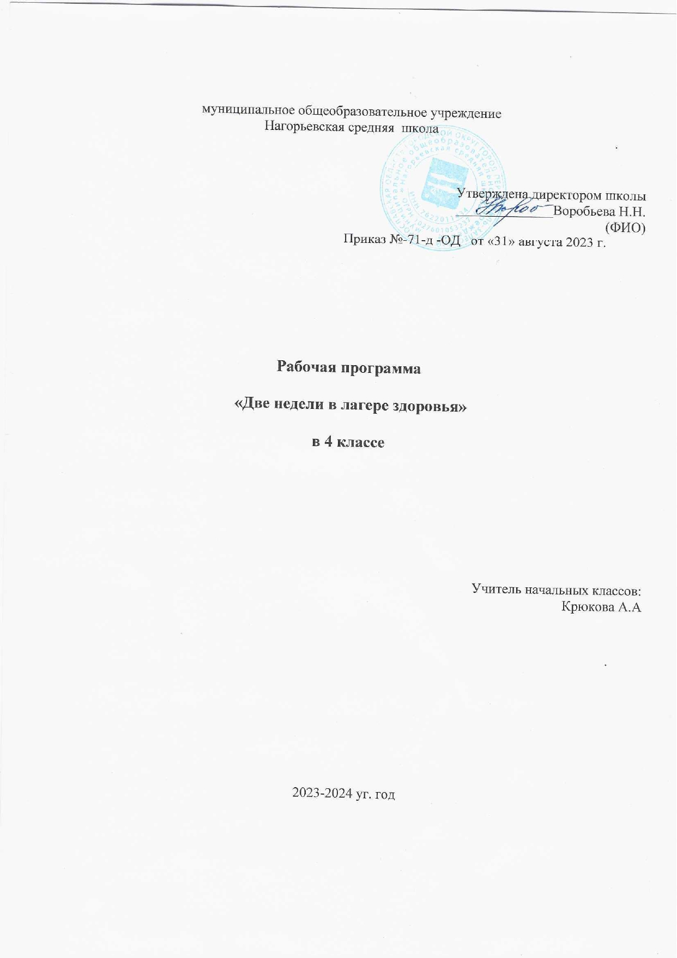

Пояснительная записка

Рабочая программа внеурочной деятельности «Две недели в лагере здоровья» составлена в соответствии с требованиями Федерального государственного образовательного стандарта начального общего образования на основе авторской программы М.М. Безруких, Т. А. Филиппова, А. Г. Макеева " Две недели в лагере здоровья "- М.: ОЛМА Медиа Групп,2013г.
Для реализации программы используется учебно-методический комплект:
- М.М. Безруких, Т. А. Филиппова, А. Г. Макеева . Две недели в лагере здоровья: Рабочая тетрадь/ М: ОЛМА Медиа Групп, 2018.
- М.М. Безруких, Т. А. Филиппова, А. Г. Макеева. Две недели в лагере здоровья / Методическое пособие. – М: ОЛМА Медиа Групп, 2018.

Программа реализуется в рамках внеурочной деятельности обучающихся в 3-4 классах, направлена на оздоровление обучающихся и приобщение их к правильному образу жизни, обеспечивает развитие творческих способностей, саморазвитие и самосовершенствование.
Здоровье детей – это здоровье нашей нации. Научить человека быть здоровым с детства – вот что самое главное. Это достигается через организацию правильного питания. Эта программа о питании реально может помочь укрепить здоровье каждому ребенку.
Цель и задачи программы.
Цель: формирование у детей основ культуры питания как составляющей здорового образа жизни
Задачи:
- расширение знаний детей о правилах питания, направленных на сохранение и укрепление здоровья, формирование готовности соблюдать эти правила;
- формирование навыков правильного питания;
- формирование представления о правилах этикета, связанных с питанием, осознание того, что навыки этикета являются неотъемлемой частью общей культуры личности;
- пробуждение у детей интереса к народным традициям, связанным с питанием и здоровьем, расширение знаний об истории и традициях своего народа, формирование чувства уважения к культуре своего народа и культуре и традициям других народов;

Общая характеристика курса
Курс рассчитан на четыре года обучения в начальной школе при одном занятии в неделю.
Принципы программы
- доступность - соответствие используемых форм и методов обучения психологическим особенностям детей младшего школьного возраста;
- научность— содержание комплекта базируется на данных исследований в области питания;
- практичность— содержание комплекта отражает наиболее актуальные проблемы, связанные с организацией питания детей начальной школы;
- динамичность и системность — содержание комплекта, цели и задачи обучения определялись с учетом тех сведений, оценочных суждений и поведенческих навыков;
- достаточность информации — детям предоставляется только тот объем информации, касающийся правильного питания, которым они реально могут воспользоваться в реальной жизни;
- традиции — в содержании комплекта учитывались исторически сложившиеся традиции питания народа;
- социально-экономическая сущность — предлагаемые формы реализации программы не требуют использования каких-то материальных средств.

При изучении программы «Две недели в лагере здоровья» самым результативным способом усвоения знаний является применение технологии «обучения в сотрудничестве». При обучении в сотрудничестве особое внимание уделяется работе в группах и успеху всего коллектива, который может быть достигнут только в результате самостоятельной работы каждого члена группы в постоянном взаимодействии с другими ее членами группы. Задача каждого ученика состоит не только в том, чтобы сделать что-то вместе, но и в том, чтобы узнать что-то вместе, чтобы каждый участник команды овладел необходимыми знаниями, сформировал нужные навыки. Одной из составных частей технологии «обучения в сотрудничестве» является взаимодействие учащихся и их родителей в процессе изучения материала, проектно-исследовательской деятельности.
Главная идея обучения в сотрудничестве может быть сформулирована так: учиться вместе.

Основные принципы обучения в сотрудничестве:
Взаимозависимость членов группы, которую можно создать на основе:
- единой цели, которую можно достичь только сообща;
- распределенных внутригрупповых ролей, функций;
- единого учебного материала;
- общего поощрения.
Личная ответственность каждого.
Каждый участник группы отвечает за собственные успехи и успехи товарищей.
Рефлексия
- обсуждение группой качества работы и эффективности сотрудничества с целью дальнейшего их совершенствования.
Основные формы работы: индивидуальная, групповая, парная, коллективная.

Характеристика внеурочных занятий.
Программа построена на основе следующих принципов:
- доступности (учет возрастных и индивидуальных особенностей познавательной деятельности детей младшего школьного возраста);
- наглядности (иллюстративность, наличие дидактических материалов);
- научности (обоснованность, наличие методологической базы и теоретической основы);
- демократичности (взаимодействие педагога и ученика в социуме);
- актуализации знаний и умений (учебные ситуации предлагаются с точки зрения потребностей младших школьников);
- деятельностной основы процесса обучения (удовлетворение потребности детей данного возраста в игре и эмоционально-наглядной опоре).

Программа предусматривает использование следующих форм проведения занятий:
- рассматривание рисунков, фотографий;
- свободное и тематическое рисование;
- моделирование и анализ ситуаций;
- игры, кроссворды; беседа, тесты;
- иллюстрирование художественных произведений
- домашняя кулинария;
- озвучивание интересных стихов и сказок о продуктах, чтение по ролям;
- составление рассказа по серии картин;
- работа в малых группах и выполнение самостоятельных заданий

Описание места программы:
На занятия внеурочной деятельности по программе «Две недели в лагере здоровья» спортивно-оздоровительной деятельности в 4 классах отводится 34 внеурочных часов
Личностные и метапредметные результаты освоения программы:
Критерии оценки качественного усвоения школьниками знаний и умений содержания курса «Разговор о правильном питании» являются результаты выполнения ими заданий из рабочей тетради. Наиболее приемлемой формой оценки устных ответов, результатов выполнения письменных заданий, самостоятельных работ учащихся может быть одобрение, похвала (хорошо, молодец, замечательный ответ, правильно, не спеши, будь внимательнее и т.д.). Оценивать знания можно и на основе самооценки результата выполнения обучающимися заданий из рабочей тетради, знаний о правильном питании (возможно, при помощи специальных значков «улыбка»).
Программа является модульной и ориентирована на достижение результатов первого уровня.

Личностными результатами программы внеурочной деятельности по спортивно-оздоровительному направлению «Разговор о правильном питании» является формирование следующих умений:
- умение определять и высказывать под руководством педагога самые простые общие для всех людей правила поведения при сотрудничестве (этические нормы);
- умение использовать знания в жизни;
- в предложенных педагогом ситуациях общения и сотрудничества, делать выбор (при поддержке других участников группы и педагога), как поступит;
Метапредметными результатами обучающихся являются:
Регулятивные:
- умение проявлять познавательную инициативу в учебном сотрудничестве;
- умение адекватно оценивать правильность выполнения действия (под руководством учителя) и вносить необходимые коррективы в исполнение, как по ходу его реализации, так и в конце действия;
Познавательные:
- умение узнавать изученные объекты и явления живой природы;
- умение использовать различные справочные материалы (словарь, определитель растений и животных на основе иллюстраций, в том числе и компьютерные издания) для поиска необходимой информации;
- умение обнаруживать простейшие взаимосвязи в живой и неживой природе; умение использовать их для объяснения необходимости здорового питания.
Коммуникативные:
- умение планировать в сотрудничестве с учителем и одноклассниками свою
деятельность;
- умение формулировать собственное мнение и позицию;
- умение контролировать действия партнёров при работе в группах и парах, оказывать необходимую взаимопомощь.

Система отслеживания и оценивания результатов обучения детей:
Участие в различных конкурсах детского творчества на выставках, соревнованиях в рамках реализации программы «Две недели в лагере здоровья».
Отказ детей от "вредных "продуктов питания.
Употребление в пищу полезных продуктов питания.
Соблюдение режима дня.
Соблюдение режима питания.
Выполнение санитарно-гигиенических норм и правил

Содержание программы.
4 класс

№ | Тема занятия | Содержание и форма занятия | Количество часов
1 | Здоровье главное в жизни | Разговор о здоровье и правильном питании | 2
2 | Из чего состоит наша пища | формировать представления об основных питательных веществах и их роли для организма человека, продуктах и блюдах — источниках питательных веществ  Решение кроссвордов, викторина, изучение плакатов, рисунки. Игра «Меню героев мультфильмов». Составление меню на день. | 5
3 | Здоровье в порядке -спасибо зарядке | Подвижные игры на прогулке. Конкурс пословиц о здоровом образе жизни. | 2
4 | Составление меню | Практическое занятие . «Составление меню для семьи», умение рассчитать калорийность блюд. Составление меню праздничного стола. | 2
5 | Закаляйся, если хочешь быть здоров | Беседа о правилах закаливания. Соблюдение режима дня, приема пищи. Упражнения для зарядки. Что такое прививки. | 3
6 | Как правильно питаться спортсмену | Что можно съесть в походе. Рацион питания спортсмена. Все о воде | 3
7 | Где и как готовят пищу | Как пища попадает на стол. Приборы для приготовления пищи. | 2
8 | Блюда из зерна | О зерновых культурах. Как хлеб пришёл на стол. | 2
9 | Молоко и молочные продукты | Польза молока и молочных продуктов, как обязательном компоненте ежедневного рациона  Ассортимент молочных продуктов, их польза. | 2
10 | Что можно съесть в походе? | Лесные ягоды и травы. Продукты, необходимые в походе. | 2
11 | Что нужно есть в разное время года | Практическая работа. Приготовление овощного салата. Представление о сезонности питания — рационе питания в разное время года. Игра «В гостях у тетушки Запасихи». Витамины в жизни человека. | 4
12 | Кто такие "Витамины"? | Разнообразие витаминного стола. Стихи о витаминах. Настольная игра "Овощи и фрукты". Мультфильм "Смешарики". | 4
13 | Итоговое занятие | Спортивные игры. | 1

Тематическое планирование

Дата |  | № занятия | К-во  часов | Тема занятия
план | факт
 |  | 1 | 2 | Здоровье главное в жизни | Здоровый образ жизни.
 |  | 2 |  |  | Здоровье - это счастье. Основные правила здоровья.
 |  | 3 | 5 | Из чего состоит наша пища | Состав пищевых продуктов.
 |  | 4 |  |  | Режим питания.
 |  | 5 |  |  | Вредные и полезные привычки.
 |  | 6 |  |  | Правильное поведение за столом
 |  | 7 |  |  | Практическая работа "Изучение этикеток на продуктах".
 |  | 8 | 2 | Здоровье в порядке -спасибо зарядке | Комплексы зарядки для глаз, для рук, пальцевая гимнастика.
 |  | 9 |  |  | Соблюдение личной гигиены - залог здоровья..
 |  | 10 | 2 | Составление меню | Составление меню на завтрак
 |  | 11 |  |  | Составление меню праздничного стола
 |  | 12 | 3 | Закаляйся, если хочешь быть здоров | Разговор о закаливании. Комплекс утренней гимнастики
 |  | 13 |  |  | Беседа со школьным врачом,
 |  | 14 |  |  | Что такое прививки. Я прививок не боюсь!
 |  | 15 | 3 | Как правильно питаться, если занимаешься спортом | Рацион питания спортсмена
 |  | 16 |  |  | Что можно съесть в походе
 |  | 17 |  |  | Все о воде
 |  | 18 | 2 | Где и как готовят пищу | Как пища попадает на стол. Приборы для приготовления пищи
 |  | 19 |  |  | Поход в школьную столовую
 |  | 20 | 2 | Блюда из зерна | Все о хлебе
 |  | 21 |  |  | Все о зерновых культурах
 |  | 22 | 2 | Молоко и молочные продукты | Молочная река, кисельные берега.
 |  | 23 |  |  | Кисломолочные продукты на нашем столе
 |  | 24 | 2 | Что можно съесть в походе | Продукты, необходимые в походе.
 |  | 25 |  |  | Лесные ягоды и травы.
 |  | 26 | 4 | Что нужно есть в разное время года | Разнообразное питание
 |  | 27 |  |  | Витаминная составляющая рациона питания в различные времена года
 |  | 28 |  |  | Чай. Традиции русского чаепития
 |  | 29 |  |  | Практическая работа. Приготовление салата и винегрета
 |  | 30 | 4 | Кто такие "Витамины"? | Все о витаминах
 |  | 31 |  |  | Разнообразие витаминного стола
 |  | 32 |  |  | В каких продуктах содержатся витамины А,В,С,Д
 |  | 33 |  |  | Составление рациона питания на день с учетом потребления витамин.
 |  | 34 | 1 | Олимпиада здоровья | Итоговое занятие

